臺北市青少年發展處新聞稿
【發稿日期：105年 8月 31 日】請轉交文教記者
承辦單位：臺北市青少年發展處（臺北市中正區仁愛路1段17號）
電話：02-2351-4078分機1715新聞聯絡人林芸安/0937-605250

【主題:城市行走之美 青發處樹形地磚好Young好Ya好創意】

臺北市青少年發展處在今 (105) 年八月完成戶外廣場及通道地坪品質改善，同時發揮創意，將地磚設計成Y字樹形圖樣，與青少年發展處建築外牆的樹型意象映襯，展現城市美學亦兼顧市民安全。
人行道上映著小葉欖仁的枝葉，藉由光與影，揮灑出濃淡深淺交錯的灰黑，伴隨鐘樓廣場文史底蘊，當風一吹，樹影婆娑，舒緩都會人忙碌的腳步。「這段人行道相較之前活潑許多，也比較防滑，偶爾我會坐在鐘樓平臺上，望著樹影倒映在間隔的地磚，心情就好起來了。」來自中部的白先生，因業務經常到附近洽公，他笑著表示。
臺北市青少年發展處表示，此次替換的地磚防滑係數符合安全等級，並加入Y字樹形設計，意味青少年以Young精神向下有穩的紮根，逐漸成長為強壯的樹幹，迎向枝葉繁茂的未來。
臺北市青少年發展處坐落於中正區仁愛路一段，左邊為市定古蹟-曹洞宗大本山臺灣別院鐘樓，百步內可見景福門，並於總統府、凱達格蘭大道、自由廣場等國家級地標比鄰而居;提供多領域特色主題場域、規劃具有啟發性及互動性的活動課程，並推展生涯探索及服務學習體驗，致力打造專屬青少年築夢並實現自我的舞臺，儼然成為現今青少年最佳去處。
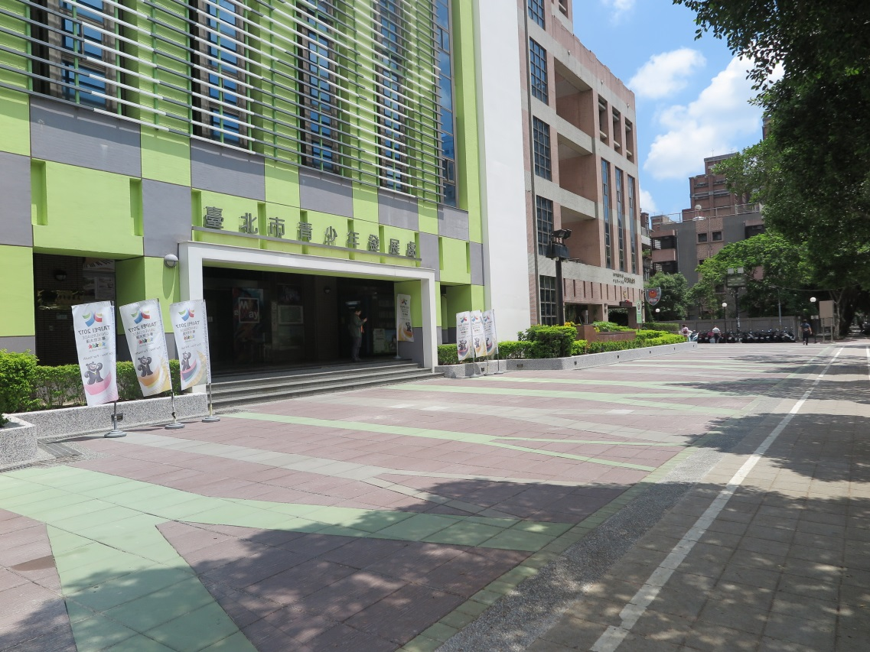
圖說1: 青發處今年(105)8月完成戶外廣場及通道地坪品質改善，
將地磚設計成Y字樹形圖樣，展現城市美學亦兼顧市民安全。
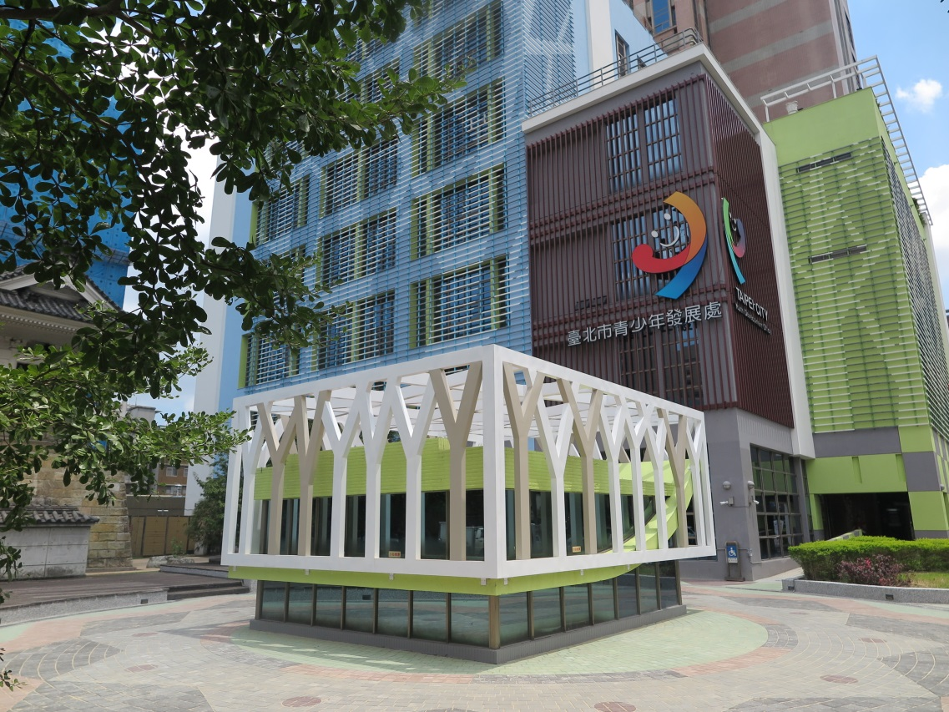
圖說2: 地磚設計成Y字樹形圖樣，與青發處建築外牆的樹型意象映襯，
意味青少年以Young精神成長為大樹。
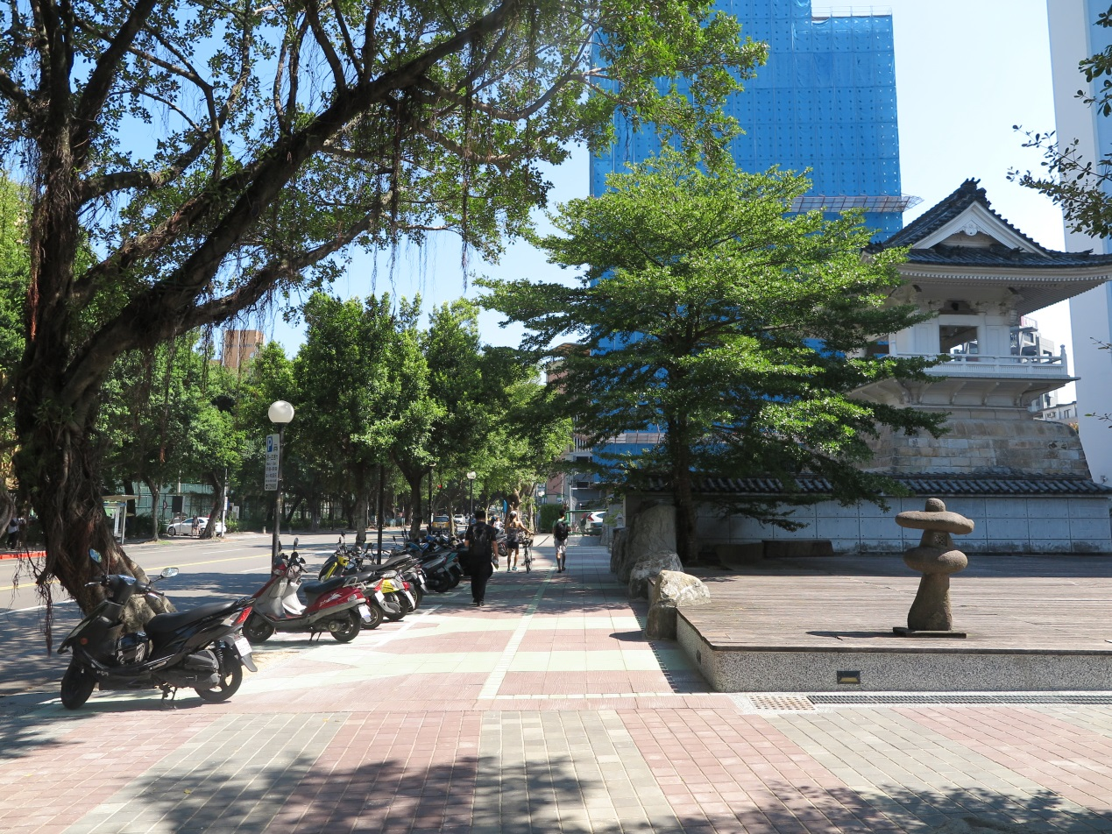
圖說3: 人行道上映著小葉欖仁的枝葉，光與影的變化下，揮灑出濃淡深淺交錯的灰黑，伴隨鐘樓廣場文史底蘊，當風一吹，樹影婆娑，舒緩都會人忙碌的腳步。

